18.4 频数分布表与直方图 导学案
学习目标 | 1、理解频数、频数分布的意义，学会制作频数分布表；  2、学会画频数分布直方图.
学习重点 | 数据整理的几个重要步骤.
学习难点 | 对数据的分组及频数分布表的制作.
学 习 过 程 |  | 备 注
一、自主学习 探究新知
【问题】为了参加全校各年级之间的广播体操比赛，七年级准备从63名同学中挑出身高相差不多的40名同学参加比赛，为此收集到了这63名同学的身高（单位：cm）如下，
158 | 158 | 160 | 168 | 159 | 159 | 151 | 158 | 159 | 168 | 158
154 | 158 | 154 | 169 | 158 | 158 | 159 | 167 | 170 | 153 | 160
160 | 159 | 159 | 160 | 149 | 163 | 163 | 162 | 172 | 161 | 153
156 | 162 | 162 | 163 | 157 | 162 | 162 | 161 | 157 | 157 | 164
155 | 156 | 165 | 166 | 156 | 154 | 166 | 164 | 165 | 156 | 157
153 | 165 | 159 | 157 | 155 | 164 | 156 | 166
选择身高在哪个范围的学生参加呢？
【分析】为了使选取的参赛选手身高比较整齐，需要知道数据的分布情况：身高在哪个范围内的学生多，哪个范围内的学生少，因此得对这些数据进行适当的分组整理.
为此我们把这些数据适当分组来进行整理.
1、计算最大值与最小值的差（极差）
最小值是 ，最大值是 ，它们的差是 .
说明身高的变化范围是 .
2、决定组距与组数
把所有的数据分成若干组，每个小组的两个端点之间的距离（组内数据的取值范围）称为组距.
从最小值起每隔3作为一组，即组距为 ，那么组数为：
$\frac{\text{最大值}−\text{最小值}}{\text{组距}}$=
因为$7\frac{2}{3}$是分数，所以将数据分成8组.所以组数为8，组距为3
将数据分成8组：149≤x＜152，152≤x＜155，…，170≤x＜173.
【注意】①根据问题的需要各组的组距可以相同或不同；②组距和组数的确定没有固定的标准，要凭借经验和所研究的具体问题来决定；③当数据在100个以内时，按照数据的多少，常分成5～12组，一般数据越多分的组数也越多.
3、频数分布表
对落在各个小组内的数据进行累计，得到各个小组内的数据的个数（叫做频数）.用表格整理可得频数分布表：

身高分组 | 划计 | 频数
$$\text{149}≤x$$
$$\text{152}≤x$$
$$\text{155}≤x$$
$$\text{158}≤x$$
$$\text{161}≤x$$
$$\text{164}≤x$$
$$\text{167}≤x$$
$$\text{170}≤x$$
合计
注：画记也可以写成频数累计.
从表格中你能看出应从哪个范围内选队员吗？
可以看出，身高在155≤x＜158，158≤x＜161，161≤x＜164三个组的人数最多，一共有12＋19＋10＝41人，因此，可以从身高在155cm至164cm（不含164cm）的学生中选队员.
4、画频数分布直方图
为了更直观形象地看出频数分布的情况，可以根据上表画出频数分布直方图.
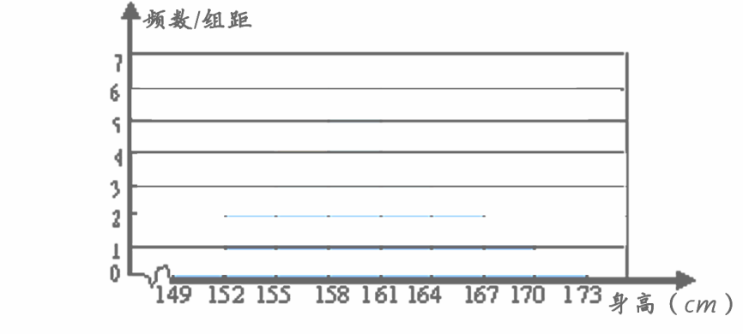
上面小长方形的面积表示什么意义？
小长方形的面积＝ × ＝ .
可见，频数分布直方图是以小长方形的面积来反映数据落在各个小组内的频数的多少.
等距分组时，各小长方形的面积（频数）与高的比是常数（组距）.因此，画等距分组的频数分布直方图时，为画图与看图方便，通常直接用小长方形的高表示频数.、
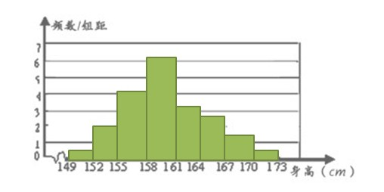
二、自主应用 巩固新知
为了考察某种大麦穗长的分布情况，在一块试验田时抽取了100个麦穗，量得它们的长度如下表（单位：cm）：

6.5 | 6.4 | 6.7 | 5.8 | 5.9 | 5.9 | 5.2 | 4.0 | 5.4 | 4.6
5.8 | 5.5 | 6.0 | 6.5 | 5.1 | 6.5 | 5.3 | 5.9 | 5.5 | 5.8
6.2 | 5.4 | 5.0 | 5.0 | 6.8 | 6.0 | 5.0 | 5.7 | 6.0 | 5.5
6.8 | 6.0 | 6.3 | 5.5 | 5.0 | 6.3 | 5.2 | 6.0 | 7.0 | 6.4
6.4 | 5.8 | 5.9 | 5.7 | 6.8 | 6.6 | 6.0 | 6.4 | 5.7 | 7.4
6.0 | 5.4 | 6.5 | 6.0 | 6.8 | 5.8 | 6.3 | 6.0 | 6.3 | 5.6
5.3 | 6.4 | 5.7 | 6.7 | 6.2 | 5.6 | 6.0 | 6.7 | 6.7 | 6.0
5.5 | 6.2 | 6.1 | 5.3 | 6.2 | 6.8 | 6.6 | 4.7 | 5.7 | 5.7
5.8 | 5.3 | 7.0 | 6.0 | 6.0 | 5.9 | 5.4 | 6.0 | 5.2 | 6.0
6.3 | 5.7 | 6.8 | 6.1 | 4.5 | 5.6 | 6.3 | 6.0 | 5.8 | 6.3
列出样本的频数分布表，画出频数分布直方图.
探究：将课本例题中的组距改为0.5，重新分组列频数分布表，画频数分布直方图，并说出大麦穗的分布情况.
⑴计算最大值与最小值的差

⑵决定组距和组数，以0.5cm为组距

⑶列频数分布表
分组 | 划记 | 频数
$$4\text{.}0≤x$$
$$4\text{.}5≤x$$
$$5\text{.}0≤x$$
$$5\text{.}5≤x$$
$$6\text{.}0≤x$$
$$6\text{.}5≤x$$
$$7\text{.}0≤x$$
合计

⑷画频数分布直方图
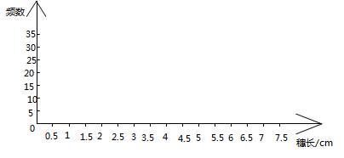
仔细观察上面的表和图，这组数据的分布规律是怎样的？
麦穗长度大部分落在 cm至 cm之间，其他区域较少.长度在 范围内的麦穗个数最多，有 个，长度在 范围内的麦穗个数很少，总共只有 个.
【随堂练习】
P21 大家谈谈
三、自主总结 拓展新知
主要学习的是频数分布直方图的特点和作用，能从解决实际问题的需要出发，制作频数统计图，以及频数分布折线图与前面的折线统计图描述数据有一定的差异，折线统计图是描述总体数据的变化趋势，而频数折线统计图是描述各个范围内频数的分布情况.
四、自我练习
1、P22 练习
2、课后习题1、2

